БЕЛЫЕ СНЕЖИНКИ

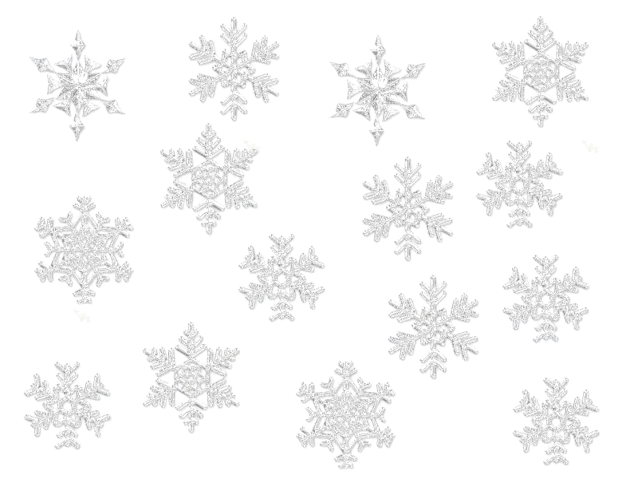

Белые снежинки, жители небес,
Легкие пушинки возвестили весть - 2р.

В мир пришёл Спаситель, Он оставил трон,
Крохотный Младенец в ясли положён -2 р.

Пусть сердечко будет чище с каждым днём,
Ведь в убогих яслях нам Христос рождён - 2р.

